“Kuş Yuvası” – Öğretmen Kılavuzu

Özet
Bütün Avrupa ülkeleri, kuşların habitatlarını koruyarak kuş türlerini koruma altına almak istemektedir. Böylelikle biyolojik çeşitlilik korunarak, insanların doğal kaynakları kullanabilmesinin devamlılığı gözetilmektedir.
İnsanların yardımı olmadan pek çok kuş türü yok olma tehlikesi altındadır. Kuşlara yardım etmenin en iyi yollarından biri de onlara ‘kuş yuvası’ kutuları yapmaktır. Bu küçük evler kuşların hayatta kalmasına yardımcı olur.
Öğrencilerin tahta eşyalar üreten bir firmada marangoz ya da tasarımcı olarak çalıştıklarını düşünelim. Şirkete kuşlar için 1000 adet kuş yuvası kutusu ısmarlanmıştır. Bu kutular belirli bir ormanda ağaçlara asılacaktır.

Konu Alanı: Matematik, Fen Bilgisi (biyoloji) ve teknoloji tasarım derslerinin ortak çalışması.
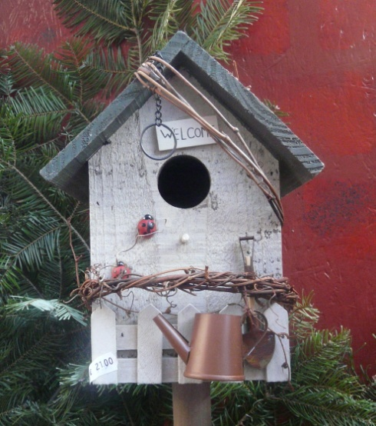
Süre: 90 Dakika (2 saat ders saati tasarım için)
90-125 dakika (2-3 ders saati yapım için)
Hedef Grup: İlkokul son sınıflar ile ortaokul ilk sınıflar
Yaş Aralığı: 10-12 yaşlar
İş Dünyası Bağlamı
Bu görevin, iş dünyası ile doğrudan bir ilişkisi vardır.
Öğrenciler burada belirgin bir role oynarlar, tipik iş etkinlikleri yaparlar ve gerçek bir ürün ortaya çıkarırlar.
Öğrenciler tasarımcı ve marangoz gibi çalışırlar. Öğrenciler
Bu çalışmayla iş dünyasında matematikten nasıl yarar sağlandığını ve iş dünyasını keşfederler.
Öğrenci Görevi:
Bütün Avrupa ülkeleri, kuşların habitatlarını koruyarak bütün kuş türlerini koruma altına almak istemektedir. Böylelikle biyolojik çeşitlilik korunarak, insanların doğal kaynakları kullanabilmesinin devamlılığı gözetilmektedir.
İnsanların yardımı olmadan pek çok kuş türü yok olma tehlikesi altındadır. Kuşlara yardım etmenin en iyi yollarından biri de onlara ‘kuş yuvası’ kutuları yapmaktır. Bu küçük evler kuşların hayatta kalmasına yardımcı olur.
- Çevrenizdeki özel bir kuş türü için kuş yuvası üretmelisiniz.
- Hangi kuş türlerinin kutuda yaşayacağını ve niçin bu kuş türlerinin seçildiğini, nereye asılacağını açıklayınız.
- Kaç tane ve hangi materyalleri kullanacağınızı belirleyiniz.
Çalışma A4 kâğıdına yapılmalıdır. Bütün çizimler uygun ölçülerde ve açık bir biçimde burada gösterilmelidir. Diğer öğrencilerle yaptıklarınızı paylaşmalı ve tartışmalısınız.

Ekipman:
Matematik ve biyoloji bilgisi bu projede esastır. Belirli bir bölgedeki kuşlar hakkında bilgi öğrencilere verilmeli ve internet incelemesi yapılmalıdır.

Öğretmen Notları:
Öğrencilerin yeteneklerine göre araştırmalar rehberlik eşliğinde ya da serbest olarak yapılabilir.
Rehber eşliğinde araştırma:
Ödevin sunuşu, yok olma tehlikesindeki kuşlarla ilgili bir tartışma ve onlar için neler yapılabileceği konusu açılarak başlatılabilir. Kuşların videoları ve resimleri gösterilebilir. Öğretmen ve öğrenciler çevrelerindeki en yaygın kuş türlerini tartışacak ve hangisi için yuvalar yapacaklarına karar vereceklerdir.
Serbest araştırma:
Öğrencilere, gerekli bütün bilgilerin internette, kitaplarda bulunabileceği söylenir, kuşlara neden yardım etmemiz ve ne tür kuşların çevremizde barındığı konuları ortaya atılır. Uygun kuş türleri için kuş yuvası inşa ederken nelere dikkat edilmesi gerektiğine dikkat çekilir. Öğrenciler neden belli bazı kuş türleri için ev tasarımı yaptıklarını iyi anlamalıdır.
http://senas.birdlife.lt/index.php/gamtos-klase/litetuvos-pauksciai/ (Litvanyalı kuşlar)
https://www.youtube.com/watch?v=qMjE-Z6I4WE (Litvanyalı kuşların videosu)
http://www.birdlife.lt/inkilai (kuş yuvarı hakkında Litvanyaca bir açıklama)
https://www.youtube.com/watch?v=nWg5nL5ROL0&feature=player_embedded (Kuş yuvası yapımının videosu)
Ders Planı Örneği:
Ders 1:
5 Dakika Ödevi öğrencilere dağıtın; Öğrencileri 3-4 kişilik gruplara ayırın. Öğrenciler bilgileri okurlar ve anlamaya çalışırlar.
10 Dakika Ödev konusu sınıfta tartışılır; Kuşların resimleri ve videoları sınıfta gösterilir. Öğrenciler Öğrenci sorularının tartışılması, ilk adımların atılması.
35 Dakika Öğrenciler ödev için çalışmaya başlarlar; öğretmen de onlara tavsiyeler vererek yardımcı olur.
Ev ödevi: Eğer ders bir sonraki gün / hafta ise; Çocukların yaşadığı yere yakın yerlerdeki kuşları kontrol etmek için gezi düzenlenir. Neden özel bazı türlerin seçildiği için tartışmalar yazıya dökülür.

Ders 2:
5 Dakika Ödevin sınıfta kısa bir tekrarı yapılır. Soru cevap yöntemi ile anlaşılamayan noktalar aydınlatılır.
20 Dakika Öğrenciler gruplar halinde ödeve çalışırlar. Öğretmen onlara tavsiyelerde bulunur.
5 Dakika Öğrenciler sonuçlarını özetlerler ve rapora yazarlar.
20 Dakika Gruplar sonuçlarını sunarlar ve tartışırlar.
10 Dakika Öğrenciler proje üzerine geri besleme yaparlar.

